МИНИСТЕРСТВО ОБРАЗОВАНИЯ РЕСПУБЛИКИ БЕЛАРУСЬ

УЧРЕЖДЕНИЕ ОБРАЗОВАНИЯ

ГОМЕЛЬСКИЙ ГОСУДАРСТВЕННЫЙ ТЕХНИЧЕСКИЙ

УНИВЕРСИТЕТ ИМЕНИ П. О. СУХОГО

Факультет автоматизированных и информационных систем

Кафедра «Информационные технологии»

ЛАБОРАТОРНАЯ РАБОТА №10

по дисциплине: «**Основы автоматизации конструирования**»

на тему: **Изучение PDM-системы**

Выполнил: студент гр. ИТП-41

Солодков М.А

Принял: преподаватель

Васюкова В.О.

Гомель 2020

**Цель работы**: изучить состав и задачи, решаемые *PDM*-системами на предприятии.

**Ход работы**

# **Задание:**

1. Изучить теоретические сведения по *PDM*-системам.

2. Изучить *SolidWorks Enterprise PDM* на основе небольшой сборки.

3. Изменить конфигурацию деталей или сборки и проанализировать состав документов.

4. Подготовить отчет, который должен содержать цель, задание, краткие теоретические сведения, состав документов сборки по различным конфигурациям, выводы по работе.

*SolidWorks PDM (Product Data Management)* - компьютерное решение менеджмента данных об изделии для предприятий.

Необходимая эффективная информация об изделии доставляется в нужное время для получения себестоимости изготовления, чтобы соответствовать потребностям ваших заказчиков. *SolidWorks* *PDM* позволяет членам вашей организации эффективную совместную работу, для более быстрого выхода на рынок качественной продукции.

Совершенствование процесса разработки продукта, предоставляя прямой доступ к наиболее актуальным версиям всех документов и данных с использованием интегрированного интерфейса с *Windows* *Explorer*. Эффективное управление данными позволяет инженерам, производству и службе маркетинга избежать ошибок, таких, как работа с ошибочной версий документов или случайно перезаписать версию документа. Кроме того, *SolidWorks* *PDM* позволяет создать интеллектуальную базу данных, повторно использовать, хранить и усиливать. Используя мощный, но простой в использовании инструмент, дизайнеры изделия могут быстро найти свои документы и избежать лишних данных.

*SolidWorks* *PDM* упрощает изменение изделия и обмен информацией, а также предоставление доступа к ним через Интернет и возможность интеграции с другими системами на предприятии, такими как *MRP* / *ERP*, используя промышленный стандарт *XML* и другие возможности.

С *SolidWorks* *PDM* можно осуществлять эффективные *PDM* решения в намного быстрее, чем на других решениях в своем классе. Начните с небольшой рабочей группы и повышайте производительность труда, а затем масштабируйте ваши решения, включая сотни пользователей с разных месторасположений. Благодаря поддержке любых файлов *Microsoft* *Windows*, Ваша организация может более эффективно управлять и обмениваться всеми видами информации о продукте и данных, от инженерных документов и спецификаций к маркетинговым спецификациям заказа. Для улучшения управления данными и документооборот, через структурное тиражирование рабочих мест, *SolidWorks* PDM позволяет интегрировать систему в широко разбросанные корпоративные отделы, департаменты, заказчикам и поставщикам. При автоматической репликации данных на множество размещений, пользователи могут сокращать важное время при загрузке больших сборок.

Встроенная графика документооборота в *SolidWorks* *PDM* позволит вашей организации автоматизировать процессы утверждения документов и уменьшить кол-во ошибок при одновременном повышении эффективности. Например, множество операций могут быть автоматически выполняться при стандартном выпуске нового исполнения изделия, таких как автоматический контроль, ввод данных в штамп чертежа, создание нейтрального формата файла и выпуск различных извещений, таких как проекты менеджмента и продаж.

*SolidWorks* *PDM* отслеживает и записывает каждое событие, каждое передвижение документа и каждой версию. Инструмент аудита записей – кто сделал, что и когда, как и почему было сделано каждое изменение, упрощает подготовку к внутренним отчетам качества, как необходимое требование контрольных органов и *ISO* аудиторов. Аудиторская деятельность более эффективно и раньше может помочь выявить потенциальные проблемы и постоянно совершенствовать процессы, увеличивая способность к конкуренции вашей организации.

После установки на компьютере появится папка *SOLIDWORKS PDM*. Данная папка может храниться в паке быстрого запуска на компьютере позьзователя. Содержимое данной папки представлено на рисунке 1.

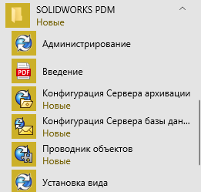

Рисунок 1 – Содержимое папки *SOLIDWORKS PDM*

В хранилищах файлов *SOLIDWORKS* *PDM* хранятся файлы и сведения, которые управляются программой *SOLIDWORKS* *PDM*.

Чтобы добавить файл в хранилище файлов, его следует поместить в локальный вид хранилища файлов – рабочую папку, в которой выполняются все промежуточные модификации файла.

Доступ к файлам и сведениям, хранящимся в хранилище файлов, можно получить только из системы, в которой установлен клиент *SOLIDWORKS* *PDM*, имея достаточные права доступа.

Для создания хранилища на сервере архивации можно использовать инструмент администрирования *SOLIDWORKS* *PDM*.

Пример добавления серверного хранилища показан на рисунке 2.

# 

Рисунок 2 – Результат создания хранилища

# Хранилище файлов является центральным архивом файлов и базой данных, в которой хранится информация о них. Для доступа к файлам создается локальный вид хранилища файлов, связанный непосредственно с хранилищем файлов.

Чтобы работать с файлами в хранилище, необходимо войти в программу SOLIDWORKS PDM. Чтобы войти в программу, выполните следующие действия:

– нажмите на значок *SOLIDWORKS* *PDM* рядом с именем хранилища файлов;

– примите условия лицензионного соглашения и щелкните ОК;

– лицензионное соглашение отображается только при первоначальном входе в систему;

– при появлении диалогового окна введите Имя пользователя и Пароль и нажмите Вход;

– если хранилище файлов настроено на автоматический вход, диалоговое окно не отображается;

– после вход в систему значок также отобразится в области уведомлений в правом нижнем углу экрана на панели задач.

Пример окна Проводника после входа в *SOLIDWORKS PDM* изображен на рисунке 3.

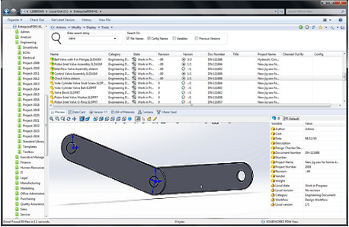

Рисунок 3 – Окно проводника с открытой сборкой

С помощью клиента *SOLIDWORKS* *PDM* для *SOLIDWORKS* можно получить доступ к хранилищу из приложения *SOLIDWORKS*. Чтобы включить приложение, выполните следующие действия:

– в программе *SOLIDWORKS* выбрать «Инструменты» -> «Приложения»;

– в диалоговом окне «Приложения» выберите «Активные приложения» и «Запуск» для клиента *SOLIDWORKS* *PDM*.

При добавлении *SOLIDWORKS* *PDM* к *SOLIDWORKS* меню и панель задач *SOLIDWORKS* *PDM* предоставляют доступ к информации о файлах в хранилище.

Пример окна запуска *SOLIDWORKS PDM* в *SOLIDWORKS* изображен на рисунке 4.

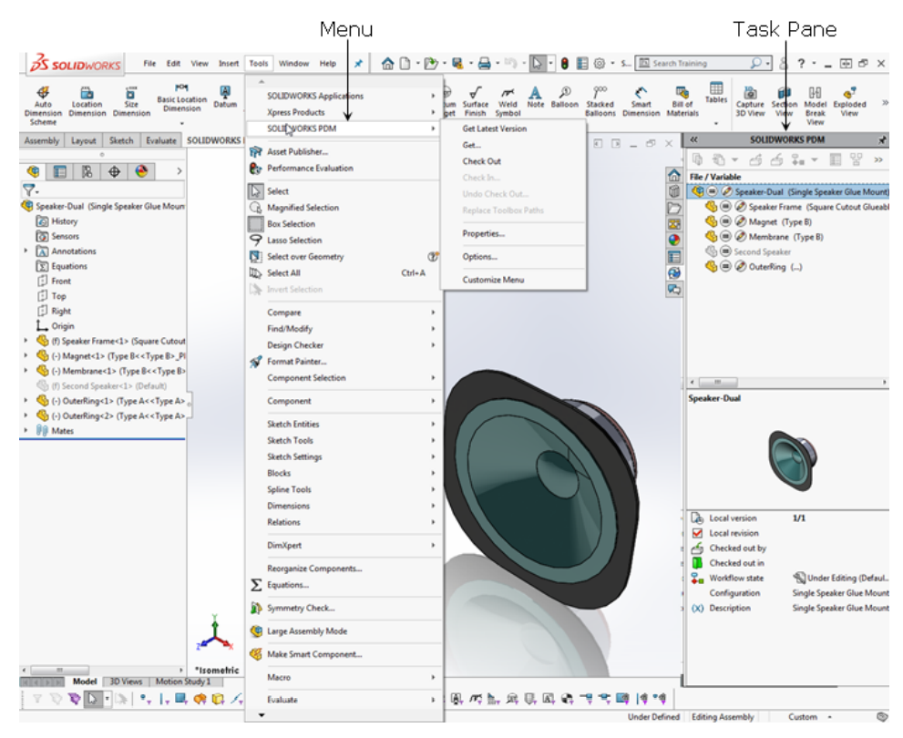

Рисунок 4 – Окно запуска *SOLIDWORKS PDM* в *SOLIDWORKS*

С помощью *SOLIDWORKS* *PDM* можно изменить файлы, сохранить журнал всех изменений файлов и извлечь старые версии файлов. Взаимодействие ссылок и определение версий – очень важно, так как сборки и чертежи *SOLIDWORKS* ссылаются на узлы и компоненты.

При открытии файла локальную версию можно получить по умолчанию. Если локальная версия файла отсутствует, откроется последняя версия их хранилища файлов.

Чтобы извлечь определенную версию сборки и определенные версии ее справочных деталей, выполните следующие действия:

– на панели задач *SOLIDWORKS* *PDM* нажмите на файл сборки правой кнопкой мыши и выберите «Получить»;

– в диалоговом окне Получение выберите версию сборки и нажмите «OK».

Чтобы извлечь последнюю версию сборки и ее справочные детали, выполните следующие действия:

– на панели задач *SOLIDWORKS* *PDM* нажмите правой кнопкой мыши файл сборки и выберите «Получить последнюю версию»;

– в диалоговом окне Получение убедитесь, что флажок «Получить» установлен для всех файлов, и нажмите кнопку «Получить».

# **Вывод**: в ходе лабораторной работы были получены теоретические сведения по работе с *PDM-*системой в *SolidWorks.* Было создано административное хранилище *PDM.* Был реализован запуск *PDM* в *SOLIDWORKS.*